WEB DESIGN ETAPES DE CONCEPTION

Pour une bonne réalisation d’un site web, il faut respecter des étapes de fabrication

• PERSONAS.

- C’est l’étude de marché
- Etude sur les personnes ciblées par le produit
- Sexe, âge, lieu, emploi, catégorie social et professionnelle, réseaux sociaux …

• BENCHMARK.

- C’est l’étude de la concurrence
- Analyse de leur points forts et faibles
- Bonnes idées
- Couleurs

• ARBORESCENCE : MIND MAP.

- Organisation et interaction entre les pages du site

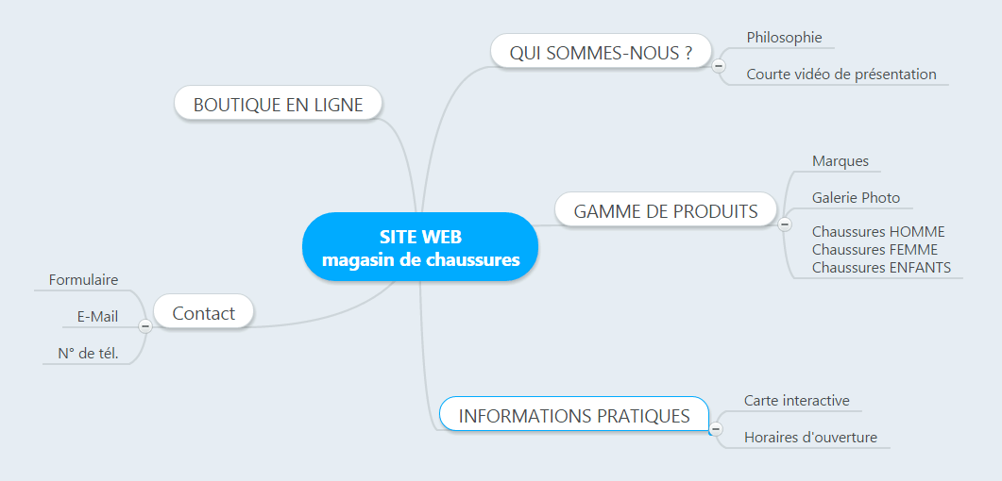

• ZONING ou WIRE FRAME.
- Base de travail pour l’organisation du site
- Le wireframe est une version plus aboutie de la structure du site à designer.
- Valider la réponse aux besoins en termes d’ergonomie, de fonctionnalités et d’expérience utilisateur
- Permettre au projet d’être validé techniquement (cohérence de l’architecture, faisabilité des fonctionnalités)
- Permettre eu projet d’être pré-évalué en termes de budget de création (design graphique) et de développement
Une fois validé, le wireframe sera la base de travail des designers web pour concevoir les maquettes.

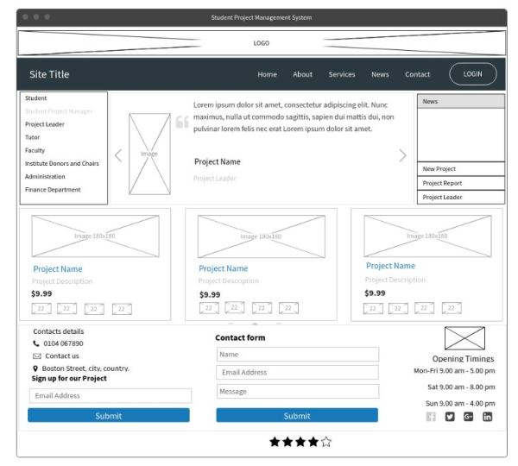

• classification du site

- HEADER : haut de page du site, doit comporter le nom, logo de l’entreprise. Doit s’y trouver également le menu et les onglets. C’est un élément fort de l’identité visuelle du site.

- FOOTER : bas de page. Doit comporter les mentions légales du site, conditions générales de vente, informations de contact, identification de l’entreprise.

- SIDEBAR : barre latérale qui peut comporter divers éléments du site comme le menu déroulant du site, formulaire d’inscription, champ de recherche, boutons réseaux sociaux ou publicités

